加密采集学生获取采集码流程
提示：
- 请务必提前注册、获取采集码

一、学信网学信档案（手机端和pc端流程一致）
1.登录学信网，点击学信档案

2.查看本人学籍信息
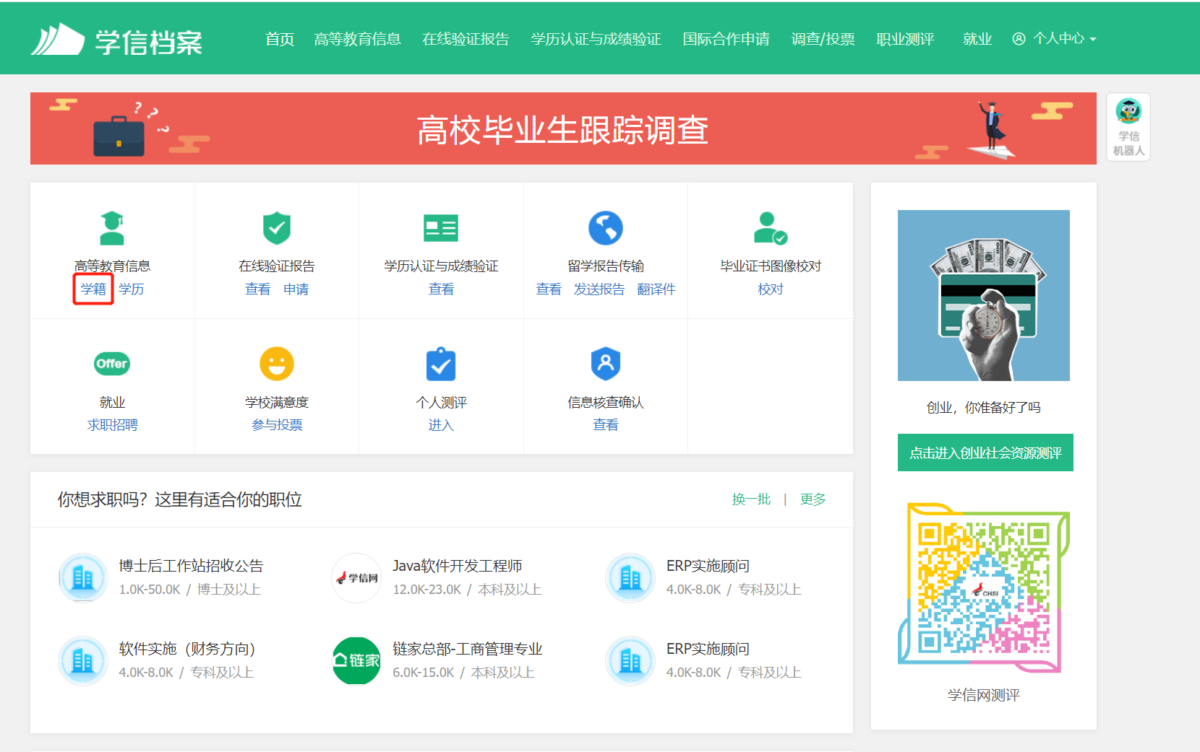
3.点击所在高校，再选择学籍，查看并保存对应采集码
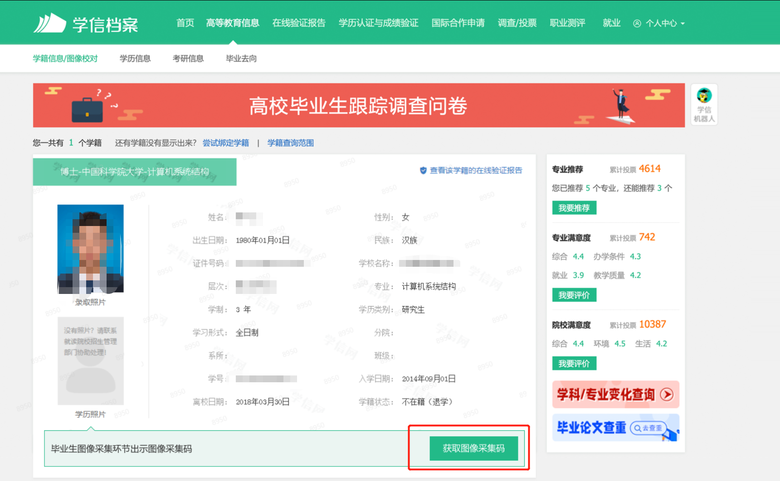
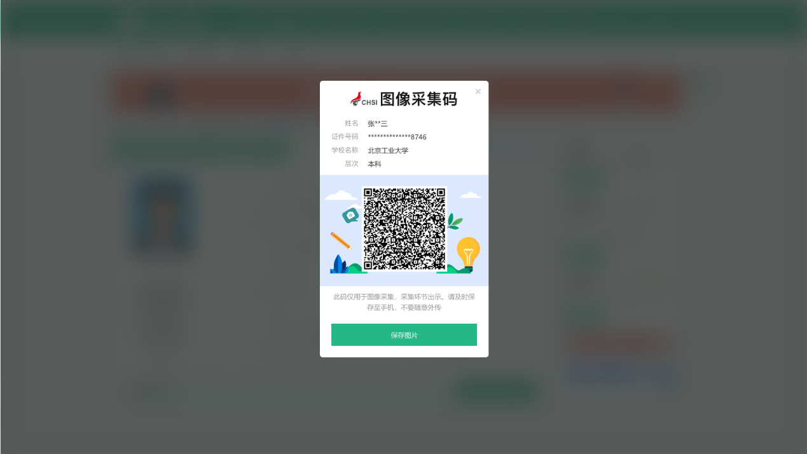

二、“学信网”微信公众号
1.关注学信网公众号，绑定学信网账号，点击“学信账号”，查看学籍学历信息
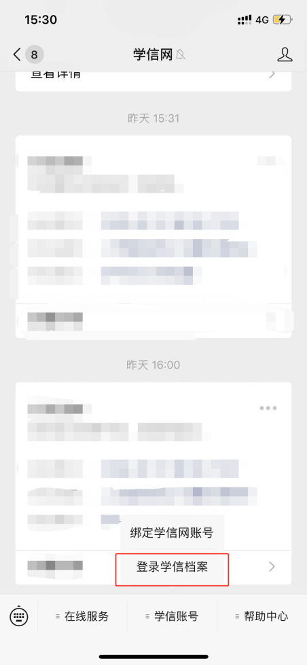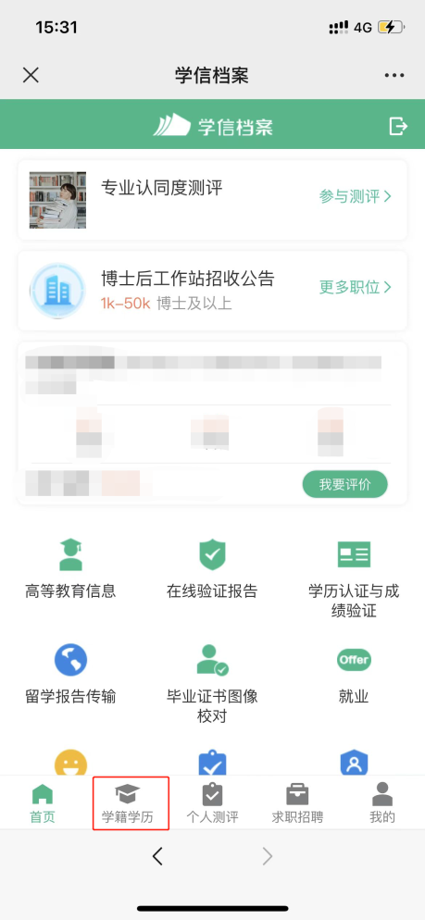
2.点击所在高校名称，再选择学籍，查看并保存对应采集码
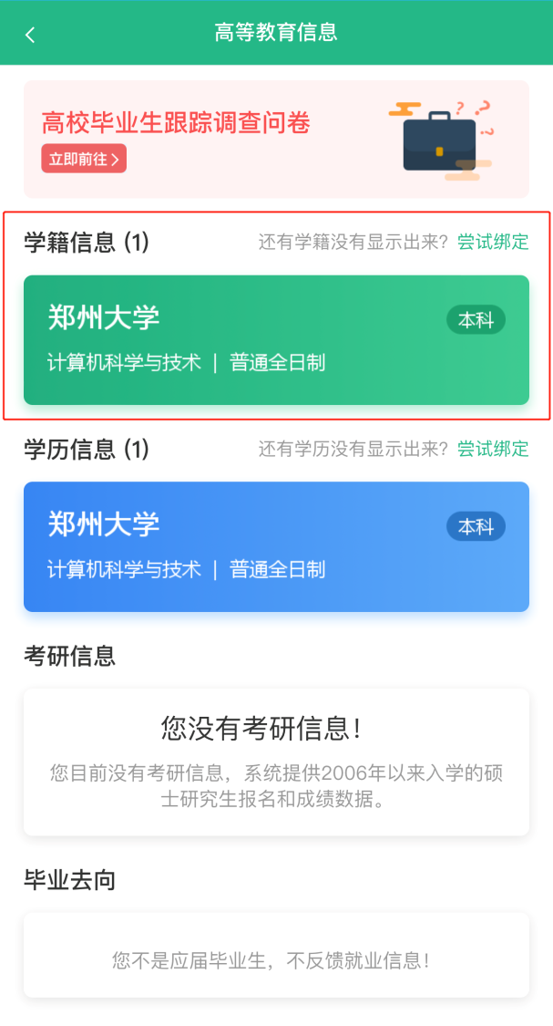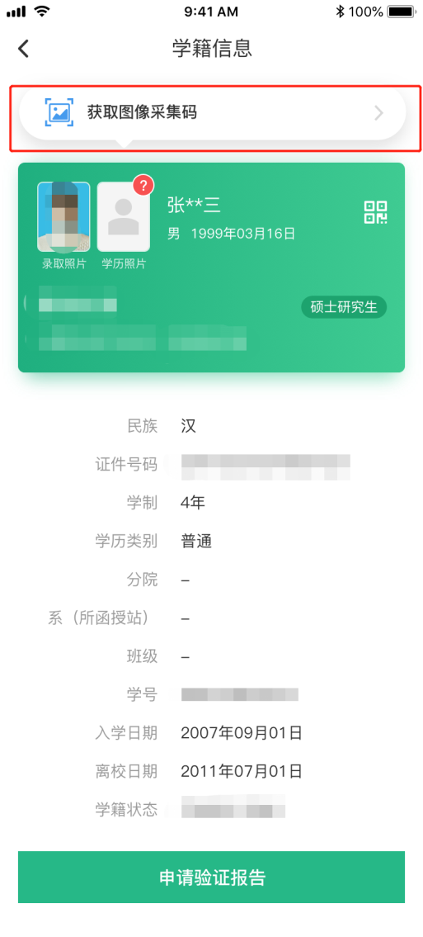
三、学信网APP
1.登录学信网APP，点击“学籍查询”，查看学籍学历信息
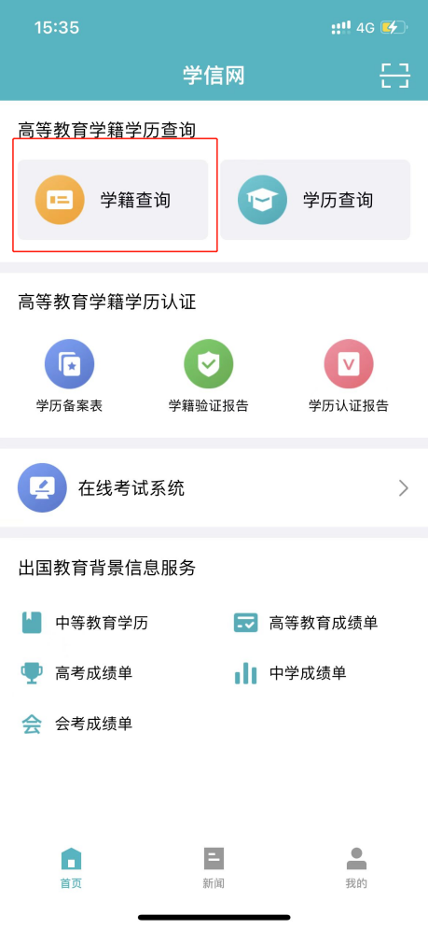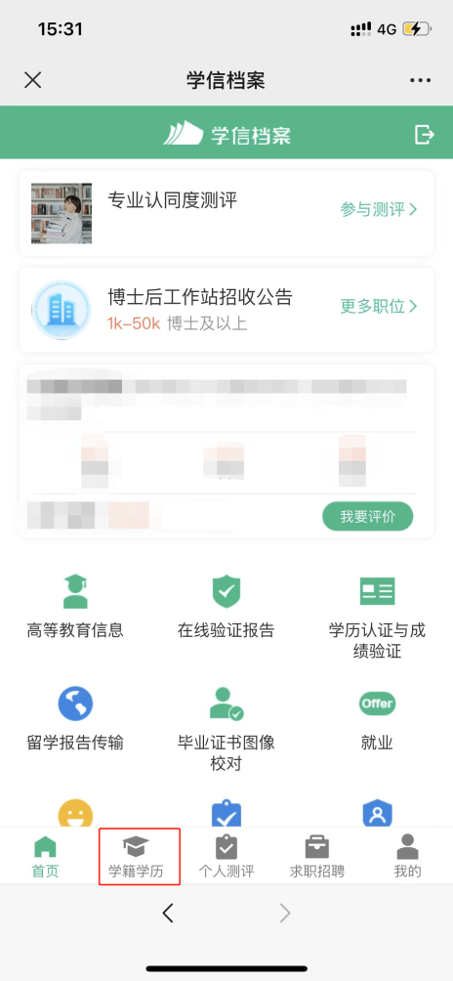
2.点击所在高校，再选择学籍，查看并保存对应采集码


